Методика полного и неполного паразитологического вскрытия
Для оценки эпизоотической ситуации на водоёме исследование рыб проводят по методу полного паразитологического вскрытия (разработанный К.И. Скрябиным, 1933, модифицированный, В.А. Догелем 1947 и Э.М. Ляйманом 1949, усовершенствованной И.Е. Быховской-Павловской 1989).
В отдельных случаях для вторичного (повторного) паразитологического вскрытия используют неполное паразитологическое вскрытие (разработанный З.С. Донец, С.С. Шульман, 1978, дополненный Н.Д. Джимовой) с акцентом на поверхность тела, плавники, жабры, мышцы, желчный пузырь и кишечник.
Для исследования отбирают живых или погибающих рыб всех возрастных категорий в следующих количествах: личинок и мальков не менее 25 экземпляров, сеголетков 15-25, годовиков и всех рыб остальных возрастных групп по 15 экземпляров (одного вида для определенного сезона). Необходимость вскрытия именно такого количества рыб, при котором результаты исследования статистически достоверны.
Результаты исследований вносят в рабочий журнал или бланк ответа, где указывают дату, место вылова, пол, возраст, вес и длину рыбы, с данными паразитологического исследования с предварительным и окончательным определением вида найденных паразитов.
Рисунок 1. Обездвиживание рыбы перед вскрытием.
Обездвиживание рыбы проводят путем разрушения спинного мозга с помощью препаровальной иглы (рисунок 1) или ножницами, делая надрез спины за головой до позвоночной артерии.
Длину рыбы (рисунок 2) измеряют от конца рыла до конца чешуйного покрова (АВ) и до конца хвостового плавника (АД). Лососевых рыб измеряют от конца рыла до развилки хвостового плавника (АС). Толщину рыбы измеряют штангенциркулем.
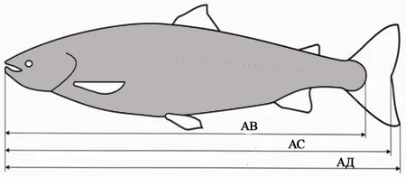
Рисунок 2. Примеры промера рыбы.
Для определения возраста рыб берут несколько чешуек в районе спины, на которых считают годовые кольца (рисунок 3).
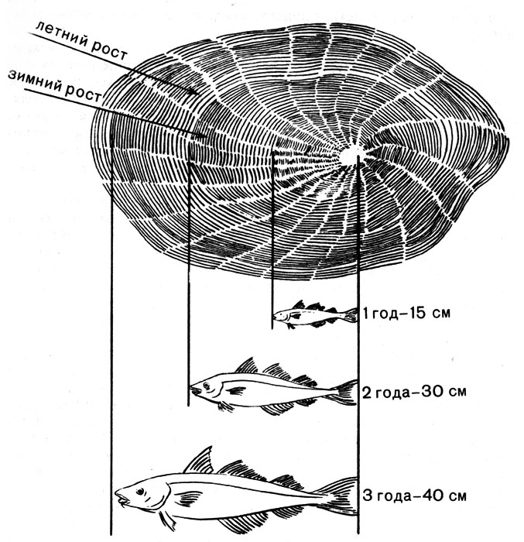 | 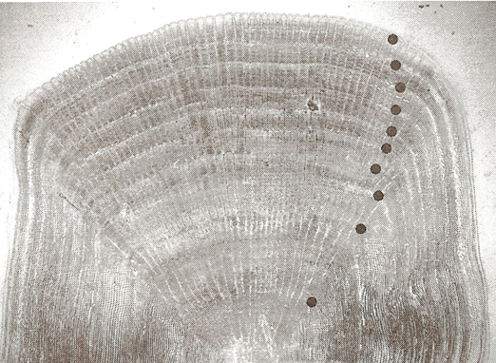
Рисунок 3. Определение возраста рыбы по чешуе
При вскрытии рыб необходимо придерживаться следующей схемы. Сначала осматривают ткани или органы, обращая внимание на их цвет, размер, форму, консистенцию и наличие патологических признаков, снимая видимых невооруженным глазом паразитов. Затем ткани и органы исследуют компрессионным методом под микроскопом МБС (стереоскопический микроскоп). Для этого необходимо перенести ткань или орган на стекло 9 x 12 см, разделить на небольшие кусочки, продавливая предметным стеклом. Предметное стекло удобнее держать так, чтобы 1/3 или 1/4 стекла выступала за пределы большого стекла, как рукоятка, с помощью которой его легче сдвигать при нахождении паразита. После этого небольшой кусок продавленной ткани переносится на предметное стекло, накрывается покровным и просматривается под микроскопом при малом (10 х 20) и большом (10 х 40) увеличениях.
Порядок проведения исследования неполным паразитологическим исследованием рыб проводят в следующем порядке: кожа, плавники, носовая и ротовая полости, жабры, пищеварительный тракт.
А. Для внешнего осмотра рыбу кладут в кювету. С поверхности тела снимают видимых простым глазом пиявок, рачков, глохидий. Чёрные пятна на теле карповых рыб могут заключать в себе цисты с личинками сосальщика Posthodiplostomum cuticula. Необходимо отмечать все найденные патологические признаки (повреждения, язвы, опухоли, пятна, налёт, сильное ослизнение, отсутствие слизи на коже рыбы и т.д.).
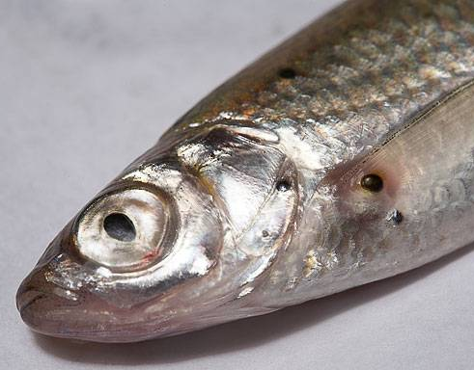
Б. При наружном осмотре кожного покрова и плавников рыб собирают, предварительно определяют и фиксируют всех паразитов, видимых невооружённым глазом (цисты миксоспоридий, микроспоридий, глохидии, паразитические ракообразные, пиявки и др.). Затем делают соскоб с поверхности тела. Его кладут на предметное стекло, добавляют в него воду, накрывают покровным стеклом и просматривают под микроскопом МБС, при малом (видны триходины, хилодонеллы, апиозомы, ихтиофтириусы, моногенеи и др.), и большом (видны костии, жгутиконосцы, споры миксоспоридий и др.) увеличениях. У молоди рыб первого года жизни мазок слизи берут со всей поверхности тела, у годовиков и старше – с нескольких участков тела.
В. Плавники отрезают, кладут на стекло в капле воды и просматривают под микроскопом МБС, растягивая иголками. Между лучами могут быть цисты миксоспоридий, цисты Dermocystidium, метацеркарии трематод, паразитические раки, глохидии. Далее делают соскоб и просматривают его под микроскопом при малом и большом увеличениях (видны простейшие).
Г. В носовой полости рыб возможно нахождение паразитических простейших, рачков Paraergasilus rylovi, мелких моногеней. В носовые ямки крупных рыб пипеткой впрыскивают воду, оттягивая обратнос водой слизь с паразитами. У молоди рыб носовые ямки малы и труднодоступны. С.С. Юхименко (1972) предложил следующий метод исследования носовых полостей мелких рыб. Следует под контролем микроскопа МБС, придерживая голову рыбы, препаровальной иголкой разорвать носовую перегородку и сделать несколько круговых движений внутри полости, подрезая и наматывая слизь на иглу. Комочки слизи исследуют на предметном стекле в капле воды.
Д. В ротовой полости можно обнаружить трематод (Azygia luсia при гибели щуки выходит из кишечника в ротовую полость), рачков, пиявок, моногеней, метацеркарий трематод и простейших. Для нахождения последних необходимо сделать мазок и просмотреть его под микроскопом при малом и большом увеличении.
Е. Исследование жабр
1. Вырезают жаберную крышку и просматривают её с внутренней стороны, где могут находиться нематоды, моногении, рачки.
2. Жаберные дуги вырезают, помещают в чашку Петри по порядку, так как на разных жаберных дугах количество паразитов различно. Собирают видимых паразитов, их подсчитывают и фиксируют. Затем препаровальными иглами перебирают жаберные лепестки под микроскопом МБС для нахождения моногеней, цист миксоспоридий, цист дермоцистидиум, личинок трематод, рачков и др. паразитов. После этого делают соскоб с жаберных лепестков на предметное стекло в капле воды, накрывают его покровным стеклом и просматривают под микроскопом при малом и большом увеличениях (видны простейшие, споры миксоспоридий, микроспоридии).
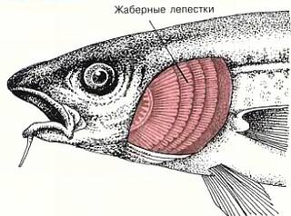 | 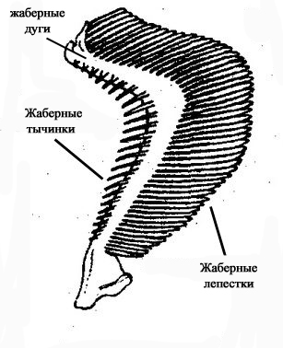
Ж. Исследование брюшной полости и внутренних органов
Рыбу следует класть головой к левой руке исследователя, чтобы при её вскрытии не повредить мочевой пузырь. Сначала делают поперечный разрез в районе грудных плавников, далее продольным разрезом вскрывают брюшную стенку. Ножницы держат так, чтобы их тупой конец был внизу и чуть приподнят и, не доходя до анального отверстия рыбы, их следует повернуть в сторону спины до основания ребер. Затем, разрезая боковую часть тела рыбы, доводят ножницы до грудных плавников. Выделив пузыри, рыбу накрывают влажной марлей, чтобы она не подсыхала.
З. Пищеварительный тракт. Следует разделить пищеварительный тракт на пищевод, желудок, кишечник и просматривать их раздельно. Каждый участок аккуратно разрезают вдоль и его содержимое просматривают компрессионным методом под микроскопом МБС. При этом извлекают всех червей в солонку, их промывают и фиксируют спиртом для дальнейшего изучения, определения. Затем скальпелем делают соскоб со слизистой кишечника и его просматривают под большим увеличением микроскопа (видны кокцидии, миксоспоридии). Содержимое кишечника также просматривают под микроскопом.

